it618钱包集成了支付宝官方的电脑网站支付和手机网站支付2个支付接口，用于电脑版与手机版支付的。

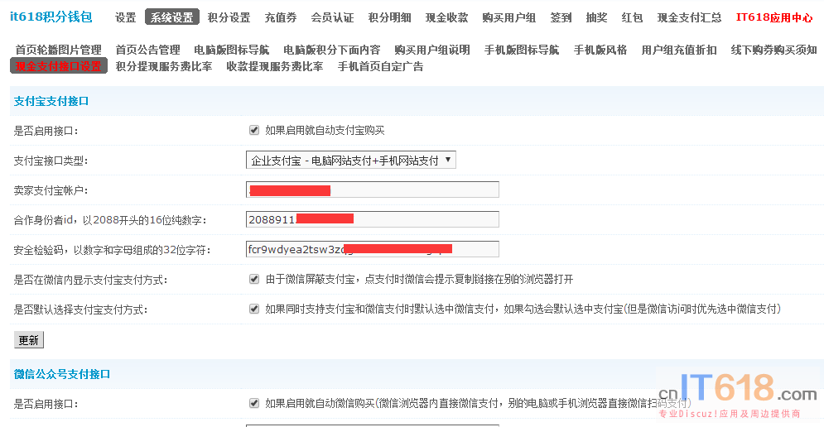

**点击进入支付宝商家中心：**<https://b.alipay.com/?ynsrc=zhuzhanA>

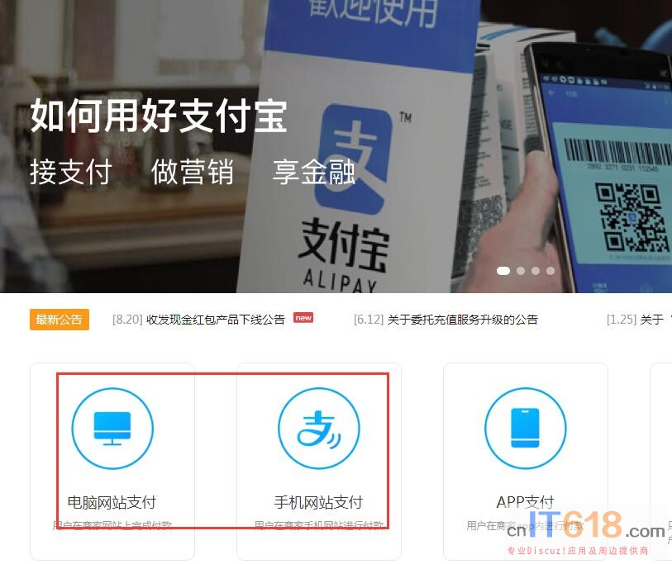

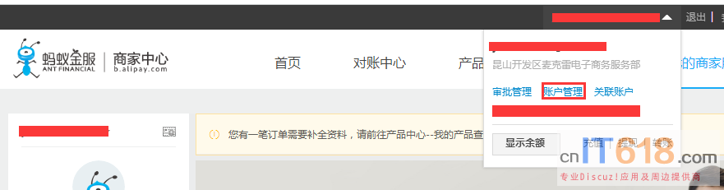

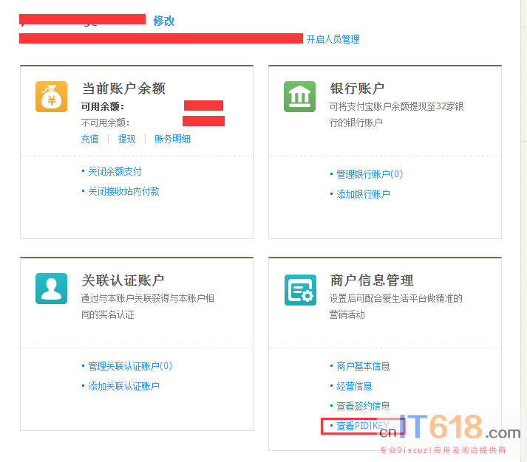

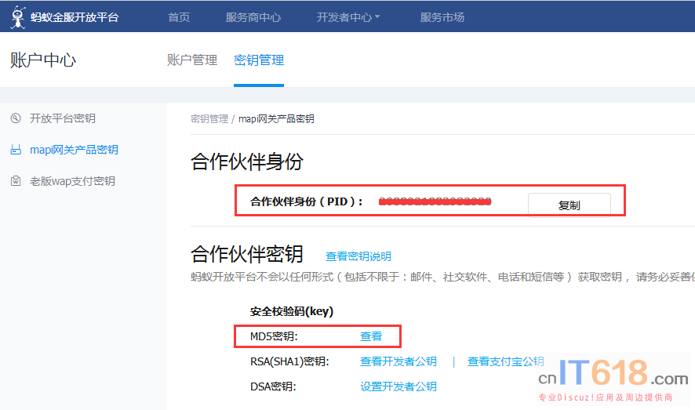

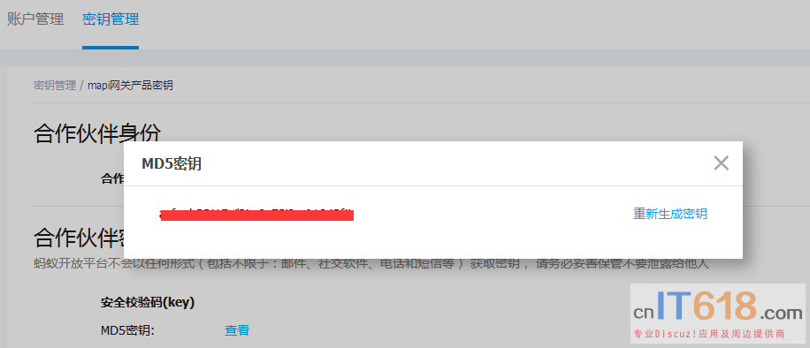

这2个支付接口都需要企业申请，也就是说个人是不能申请的。

**申请条件：**

1.  企业或个体工商户可申请；

2.  提供真实有效的营业执照，且支付宝账户名称需与营业执照主体一致；

3.  网站能正常访问且页面信息有完整商品内容；

4.  网站必须通过ICP备案，个体户备案需与账户主体一致。

（团购类网站不支持个体工商户签约）

